SỞ GD & ĐT TP.HCM  TRƯỜNG THCS-THPT BÁC ÁI | ĐỀ KIỂM TRA HỌC KÌ I - NĂM HỌC: 2015 -2016  MÔN VẬT LÝ – KHỐI 12 Thời gian làm bài : 60 phút
Mã đề: 357:
Câu 1: Cường độ dòng điện chạy qua tụ có biểu thức i =10 cos100πt( A). Biết tụ điện có điện có điện dung là 0,25/π ( mF). Điện áp giữa hai bản tụ có biểu thức là
A. u = 200cos(100πt + π/2) (V) B. u = 300cos(100πt + π/2) (V)
C. u = 400cos(100πt - π/2) (V) D. u = 100cos(100πt - π/2) (V)
Câu 2: Vật dao dộng điều hòa trên quỹ đạo dài 10cm với tần số 2Hz. Chọn mốc thời gian lúc vật qua vị trí cân bằng theo chiều dương . Phương trình dao động của vật là
A. 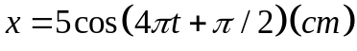 B. 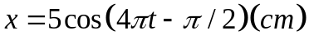
C. 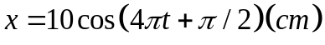 D. 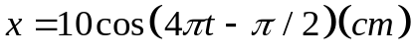

Câu 3: Một máy phát điện xoay chiều một pha mà phần cảm có 8 cặp cực. Rô to quay với tốc độ
450vòng/ phút. Tần số của dòng điện do máy phát ra là
A. 50 Hz B. 70 Hz. C. 40 Hz D. 60 Hz
Câu 4: Một máy biến áp có hiệu suất xấp xỉ bằng100%, có số vòng cuộn sơ cấp lớn hơn 10 lần số vòng cuộn thứ cấp. Máy biến áp này
A. là máy hạ áp.
B. làm giảm tần số dòng điện ở cuộn sơ cấp 10 lần.
C. làm tăng tần số dòng điện ở cuộn sơ cấp 10 lần.
D. là máy tăng áp.
Câu 5: Hai âm có âm sắc khác nhau là do chúng
A. có độ to của âm khác nhau B. có cường độ âm khác nhau
C. có dạng đồ thị dao động âm khác nhau D. có tần số âm khác nhau
Câu 6: Sóng âm truyền trong thép tốc độ 5000 m/s, hai điểm trên thanh thép gần nhau nhất cách nhau 1 m thì vuông pha. Tần số âm bằng
A. 3500 Hz B. 2500 Hz C. 1250 Hz D. 3000 Hz
Câu 7: Đặt vào hai đầu mạch điện RLC không phân nhánh một điện áp xoay chiều có tần số 50Hz. Biết điện trở thuần R = 25Ω, cuộn dây thuần cảm có L =1/π (H) Để điện áp hai đầu đọan mạch trễ pha π/4 so với cường độ dòng điện thì dung kháng của tụ điện là:
A. 125 Ω B. 100 Ω C. 150 Ω D. 75 Ω
Câu 8: Trên một sợi dây đàn hồi dài 1m, hai đầu cố định, có sóng dừng với 2 bụng sóng. Bước sóng của sóng truyền trên dây là:
A. 1m B. 0,5m C. 0,25m D. 2m
Câu 9: Phát biểu nào sau đây sai ?
A. Chu kì của dao động cưỡng bức bằng chu kì của ngoại lực tuần hoàn.
B. Hiện tượng cộng hưởng xảy ra khi tần số ngoại lực bằng tần số dao động riêng của hệ.
C. Tần số của dao động tự do là tần số riêng của hệ.
D. Khi xảy hiện tượng cộng hưởng, biên độ của dao động cưỡng bức bằng biên độ của ngoại lực.
Câu 10: Trong hiện tượng giao thoa gây bởi hai nguồn dao động đồng pha, những điểm dao động với biên độ cực đại có hiệu đường đi bằng
A. một số nguyên lần nửa bước sóng. B. một số nguyên lần bước sóng.
C. một số lẻ lần bước sóng. D. một số lẻ lần nửa bước sóng.
Câu 11: Trong thí nghiệm tạo vân giao thoa sóng trên mặt nước, hai nguồn kết hợp A,B dao động với tần số f =20Hz. Tại một điểm M cách A và B những khoảng d₁=30cm; d₂=50cm, sóng có biên độ cực đại. Giữa M và đường trung trực của AB có 3 dãy cực đại khác. Vận tốc truyền sóng trên mặt nước là bao nhiêu?
A. v = 30m/s B. v = 100cm/s C. v = 200m/s D. v = 24cm/s
Câu 12: Chọn phát biểu sai ở máy phát điện xoay chiều:
A. Dòng 3 pha do 3 máy phát điện xoay chiều một pha tạo ra
B. Máy phát điện xoay chiều 3 pha, stato chỉ có 3 cuộn dây giống nhau
C. Dòng 3 pha do máy phát điện xoay chiều 3 pha tạo ra
D. Máy phát điện xoay chiều 1 pha, stato có số cuộn dây giống nhau có thể nhiều hơn 3
Câu 13: Một nhà máy điện phát ra một dòng điện xoay chiều công suất 100 MW ,điện áp hiệu dụng khi truyền đi là 500KV . Dòng điện này được truyền đến tải tiêu thụ bằng dây dẫn điện có điện trở tổng cộng 20 Ω.Tìm công suất điện hao phí trên đường dây:
A. 12500W B. 125000W C. 800KW D. 80KW
Câu 14: Một vật thực hiện đồng thời hai dao động điều hòa cùng phương cùng tần số được biểu diễn bởi hai phương trình: x₁ = 4cos (10πt +π ) (cm) và x₂ = 4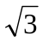cos (10πt - π/2 ) (cm). Phương trình dao động tổng hợp của vật là:
A. x= 4cos (10πt - π/3) (cm) B. x= 4cos (10πt - π/6) (cm)
C. x = 8cos (10πt - 2π/3) (cm) D. x= 8cos (10πt + π/3) (cm)
Câu 15: Đặt một điện áp xoay chiều u = U₀cosωt vào hai đầu một đoạn mạch RLC không phân nhánh. Dòng điện nhanh pha hơn điện áp giữa hai đầu đoạn mạch khi
A. ωL = 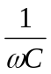 B. ωL > C. ωL < D. ω = 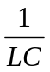
Câu 16: Dòng điện có dạng 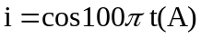 chạy qua cuộn dây có điện trở thuần 10Ω và hệ số tự cảm L. Công suất tiêu thụ trên cuộn dây là
A. 10 W. B. 7 W. C. 9 W. D. 5 W.
Câu 17: Chọn câu đúng
A. Tai người không thể cảm nhận được siêu âm và hạ âm
B. Sóng âm truyền được trong tất cả các môi trường, kể cả chân không
C. Sóng âm là sóng ngang
D. Tốc độ truyền âm trong chất rắn nhỏ hơn trong chất lỏng và trong chất khí
Câu 18: Trên mặt nước có hai nguồn sóng nước giống nhau cách nhau AB=8(cm). Sóng truyền trên mặt nước có bước sóng 1,2(cm). Số đường cực đại đi qua đoạn thẳng nối hai nguồn là:
A. 12 B. 13 C. 14 D. 11
Câu 19: Một sóng truyền theo trục Ox với tốc độ 2 m/s theo phương trình 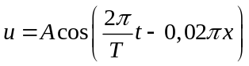(u và x tính bằng cm, t tính bằng s). Chu kỳ dao động của sóng là
A. 1s B. 0,25s C. 0,5s D. 2s
Câu 20: Điện áp 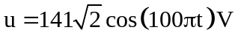 có giá trị hiệu dụng bằng
A. 282V. B. 100V. C. 200V. D. 141V.
Câu 21: Khái niệm cường độ hiệu dụng của dòng điện xoay chiều dựa trên tác dụng nào của dòng điện?
A. tác dụng sinh lý B. tác dụng nhiệt C. tác dụng hoá D. tác dụng từ
Câu 22: Chọn câu trả lời đúng. Chu kì dao động là :
A. Khoảng thời gian ngắn nhất để vật trở lại vị trí ban đầu.
B. Số dao động toàn phần vật thực hiện được trong 1s.
C. Khoảng thời gian để vật đi từ bên này đến bên kia của quỹ đạo chuyển động.
D. Khoảng thời gian ngắn nhất để vật trở lại trạng thái ban đầu.
Câu 23: Một động cơ điện có công cơ học trong 1s là 3KW, biết hiệu suất của động cơ là 90%. Tính công suất tiêu thụ của động cơ trên?
A. 3,33KW B. 3,43KW C. 2,7KW D. 3,23KW
Câu 24: Cho phương trình dao động điều hòa 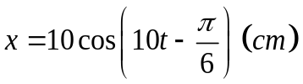. Pha dao động ở thời điểm 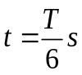 là bao nhiêu ?
A. 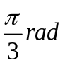 B. 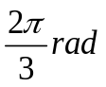 C. 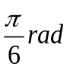 D. 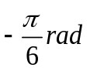
Câu 25: Máy biến áp lí tưởng có tỉ số 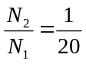 khi (U₁;I₁) = (120V;0,6A) thì điện áp hiệu dụng và công suất cuộn thứ cấp:
A. 6V; 72W B. 120V; 3,6W C. 3V; 3,6W D. 240V; 72W
Câu 26: Sóng dọc có thể truyền được trong các môi trường
A. khí và rắn B. lỏng và rắn C. lỏng và khí D. khí, lỏng và rắn
Câu 27: Mạch điện R, L, C nối tiếp chịu một điện áp xoay chiều 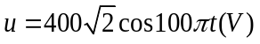,
R = 200Ω, 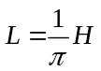, có C thay đổi. C thay đổi để điện áp hiệu dụng hai đầu cuộn cảm thuần L cực đại. Giá trị cực đại điện áp hiệu dụng hai đầu cuộn cảm thuần là
A. 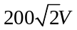 B. 400 V C. 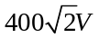 D. 200 V
Câu 28: Một con lắc đơn có chiều dài l₁ dao động điều hòa với chu kì T₁ = 1,5s. Một con lắc đơn khác có chiều dài l₂ dao động điều hòa có chu kì là T₂ = 2 s. Tại nơi đó, chu kì của con lắc đơn có chiều dài l = l₁ + l₂ sẽ dao động điều hòa với tần số là bao nhiêu?
A. f = 0,5 Hz B. f = 2,5 Hz C. f = 0,67 Hz D. f = 0,4 Hz
Câu 29: Treo một vật nhỏ dưới lò xo làm cho lò xo giãn 4cm khi cân bằng. Kích thích cho vật dao động điều hòa theo phương thẳng đứng. Lấy g = π² m/s². Chu kỳ dao động của vật là
A. 4s. B. 10s C. 0,4s. D. 0,1s
Câu 30: Điện áp hai đầu đọan mạch RLC mắc nối tiếp là 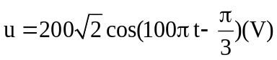và cường độ dòng điện qua đoạn mạch là 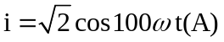. Công suất tiêu thụ của đoạn mạch bằng
A. 143W. B. 100W. C. 141W. D. 200W.
Câu 31: Một con lắc lò xo gồm một lò xo khối lượng không đáng kể, một đầu cố định và một đầu gắn với một viên bi nhỏ. Con lắc này đang dao động điều hòa theo phương nằm ngang. Lực đàn hồi của lò xo tác dụng lên viên bi luôn hướng
A. theo chiều dương quy ước. B. về vị trí cân bằng của viên bi.
C. theo chiều chuyển động của viên bi. D. theo chiều âm quy ước
Câu 32: Cơ sở hoạt động của máy biến áp dựa trên hiện tượng:
A. Cộng hưởng điện từ B. Cảm ứng điện từ C. Cảm ứng từ D. Hiện tượng từ trễ
Câu 33: Đặt mạch điện xoay chiều 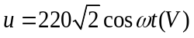 vào hai đầu một mạch điện R, L, C nối tiếp với R = 30 Ω, 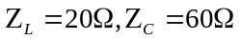. Cường độ hiệu dụng trong mạch
A. 4,4 A B. 2 A C. 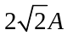 D. 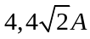
Câu 34: Một con lắc lò xo gồm một vật nhỏ khối lượng 200g, lò xo khối lượng không đáng kể và có độ cứng 200 N/m. Con lắc dao động điều hoà theo phương ngang. Lấy 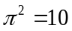. Động năng của con lắc có chu kỳ là
A. 0,2s B. 0,4s C. 0,1s D. 0,5s
Câu 35: Cho mạch điện xoay chiều có cuộn dây thuần cảm có độ tự cảm L = 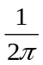(H). Đặt điện áp u = 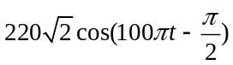 (V) vào 2 đầu đoạn mạch thì biểu thức cường độ tức thời của dòng điện:
A. 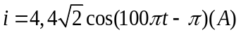 B. 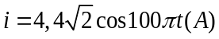
C. 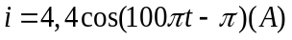 D. 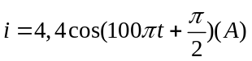
Câu 36: Chọn câu sai khi nói về mạch điện xoay chiều chỉ có cuộn dây thuần cảm
A. Cảm kháng thuần có tác dụng làm cho i trễ pha 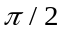 so với u
B. Cảm kháng có cơ chế tác dụng cản trở dòng điện xoay chiều giống hệt như điện trở thuần
C. Dòng điện xoay chiều cao tần bị cản trở nhiều hơn
D. Cường độ hiệu dụng được tính bằng công thức 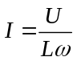
Câu 37: Trong thí nghiệm giao thoa sóng nước, vận tốc truyền sóng là 0,5m/s, hai nguồn điểm kết hợp dao động cùng pha và có cùng tần số 20Hz. Khoảng cách hai đỉnh hypebol cùng loại liên tiếp trên mặt nước là
A. 0,625cm. B. 5cm. C. 1,25cm. D. 2,5cm.
Câu 38: Mạch điện RLC nối tiếp 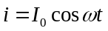 là cường độ dòng điện qua mạch và 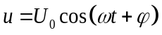là điện áp hai đầu đoạn mạch. Công suất tiêu thụ của đoạn mạch được tính theo biểu thức
A. 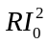 B. 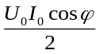 C. UI D. 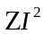
Câu 39: Con lắc đơn có chiều dài dao động tại nơi có gia tốc trọng trường g với tần số
A. 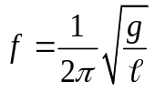 B. 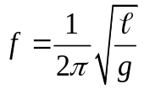 C. 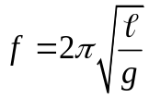 D. 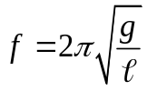
Câu 40: Đặt điện áp xoay chiều 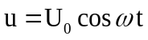 với U₀, không đổi vào hai đầu đoạn mạch điện RLC không phân nhánh. Điện áp hiệu dụng hai đầu điện trở thuần là 120V, hai đầu cuộn dây thuần cảm là 140V và hai đầu tụ điện là 190V. Điện áp hiệu dụng ở hai đầu đoạn mạch này bằng
A. 170V. B. 330V. C. 220V. D. 130V.

-----------------------------------------------
----------- HẾT ----------

